Чем занять ребенка дома

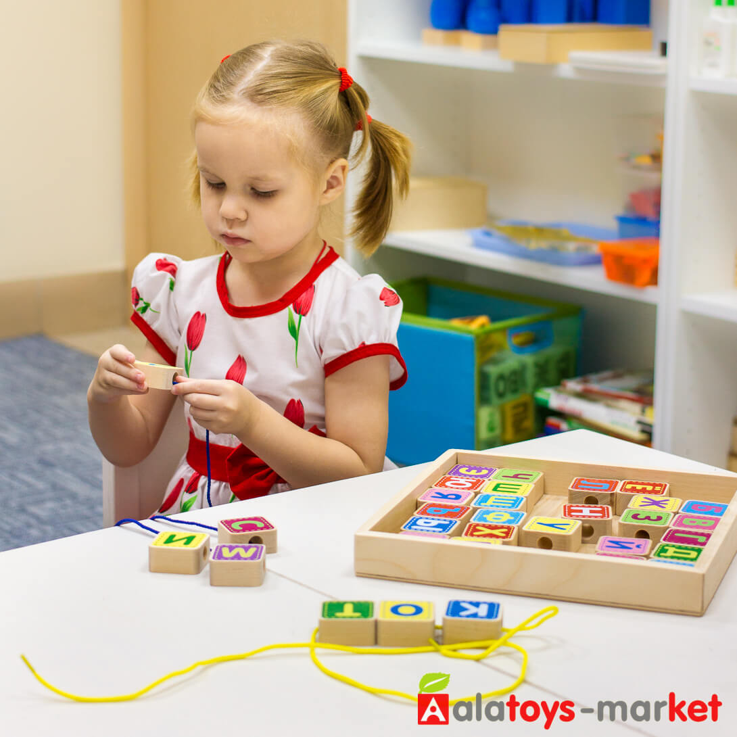

В качестве задания для детей старшего дошкольного возраста можно предложить изготовление поделок, елочных игрушек, новогодних украшений, мыла, свечей и других, простых, но в то же время интересных вещей. Конечно, сначала взрослый должен показать, как это делать. Если малыш уже читает, можно составить ему памятку, где пошагово описать всю технологию.

Шестилетнего ребенка не заинтересуешь пирамидками. Ему нужны более интеллектуальные игрушки, которые помогут научить его считать, разбираться в календаре и понимать время:

* Календарь. Благодаря такому игровому пособию ребенок узнает о временах года, днях недели.
* Часики. Это циферблат часов, где цифры расположены на различных по форме и цвету фигурках. Стрелки вращаются, их можно переставлять и определять время.
* [Счетный материал](https://alatoys-market.ru/categories/schetnyi-material). Яркие прищепки, палочки, перекладные конструкции помогут ребенку освоить основы счета.

Игры для детей 6 лет уже должны быть осознанными, иметь свой сюжет и направленность. Предложите дочке поиграть в куклы, но не в дочки-матери, а устройте показ мод. Можно организовать парикмахерскую с настоящим клиентом, которым, конечно же, будет мама. Приобретите пяльцы, набор ниток и научите девочку вышивать. Кто знает, может она станет настоящей рукодельницей. Мальчик обрадуется, если ему предложить сыграть партию в настольный футбол или хоккей, вместе склеить модель самолета, танка, корабля.

В семье двое детей: чем их занять

Зачастую родители задают вопрос, чем можно одновременно увлечь двоих детей разного возраста. Какие занятия будут интересны дошкольнику, посещающему младшую группу детского сада, и не дадут заскучать ученику 1 или 2 класса?

Вполне взрослый и самостоятельный ребенок может стать вам помощником и генератором идей. Если у него есть младшие братья или сестры, проблема, чем занять ребенка 7 лет дома, у родителей отсутствует. Ученики начальных классов очень любят играть в ролевые игры: семью, школу, садик и с удовольствием примут в свою деятельность малышей дошкольного возраста. Не надо им мешать, можно только направлять, предлагая новые идеи. К примеру, заняться совместным творчеством:

* Рисованием. Разрешите разновозрастным детям вместе разрисовать кафельную стену в ванной комнате пальчиковыми красками. Это удовольствие не только для малышей, ведь старший ребенок сможет руководить младшим, научить его делать все аккуратно и красиво.
* Лепкой. Поставьте перед детьми задачу, к примеру, слепить лесную полянку и распределите обязанности: более опытный будет лепить мухомор, а младший украшать шляпку белыми шариками.
* Домашних занятий, в которых могут участвовать одновременно дети разного возраста очень много: создание поделок из природных материалов, танцы, пение, игра на игрушечных музыкальных инструментах, театральные постановки, создание грандиозных сооружений из кубиков. Даже совместная помощь маме по хозяйству может увлечь не только школьника, но и ребенка-дошкольника.

Задача родителей — распланировать время, составить режим дня так, как это делают в младшей, старшей или подготовительной группе детского сада. В таком случае дети не будут скучать, а вы обязательно найдете время для работы или отдыха.